МИНИСТЕРСТВО НАУКИ И ВЫСШЕГО ОБРАЗОВАНИЯ РОССИЙСКОЙ ФЕДЕРАЦИИ

Федеральное государственное бюджетное образовательное учреждение высшего образования

**«КУБАНСКИЙ ГОСУДАРСТВЕННЫЙ УНИВЕРСИТЕТ»**

**(ФГБОУ ВО «КубГУ»)**

**Факультет компьютерных технологий и прикладной математики Кафедра прикладной математики**

**ОТЧЕТ**

**по дисциплине**

**«Методы оптимизации»**

Работу выполнил ________________________________________А. В. Истомин

Работу принял преподаватель Е. С. Троценко

Краснодар

2024

1. **Постановка задачи**

Пусть дана функция *f*(*x*), ограниченная снизу на множестве Rn и имеющая непрерывные частные производные во всех его точках.

Требуется найти локальный минимум функции  *f*(*x*) на множестве допустимых решений X = Rn, т.е. найти такую точку x* ϵ Rn , что $f\left(x^{*}\right)=\min_{x ϵ R^{n}}{f\left(x\right)}$.

Дана функция f(x) = ${8x}_{1}^{2}+x_{2}^{2}-x_{1}x_{2}+x_{1}$, требуется найти ее минимум методом Флетчера-Ривса, $ε_{1}=0,1$, $ε_{2}=0,15$, М=50, $x^{0}={(2;2)}^{т}$.

1. **Стратегия поиска**

Стратегия решения задачи состоит в построении последовательности точек {$x^{k}$}, k = 0,1, …, таких что *f ($x^{k+1}$*) <  *f* ($x^{k}$). Точки последовательности {$x^{k}$} вычисляются по правилу *x*k+1 = *x*k**–**∇*f*(*x*k); *d* k = -∇*f*(*x*k)+*d* k-1;

Точка $x^{0}$  задается исследователем; величина шага t*k*определяется для каждого значения *k* из условия $φ\left(t_{k}\right)=f(x^{k}-t_{k}∇f\left(x^{k}\right))→min.$

Решение может осуществляться с использованием необходимого условия минимума $\frac{dφ}{dt_{k}}=0$  с последующей проверкой достаточного условия минимума $\frac{d^{2}φ}{{dt_{k}}^{2}}>0$. Такой путь может быть использован либо при достаточно простой минимизируемой функции $φ\left(t_{k}\right)$, либо при предварительной аппроксимации достаточно сложной функции $φ\left(t_{k}\right)=f(x^{k}-t_{k}∇f\left(x^{k}\right))$ полиномом P($t_{k}$), как правило, второй или третьей степени, и тогда условие $\frac{dφ}{dt_{k}}=0$ замещается условием $\frac{dP}{dt_{k}}=0$, а условие $\frac{d^{2}φ}{{dt_{k}}^{2}}>0$– условием $\frac{d^{2}P}{{dt_{k}}^{2}}>0$.

Вычисление величины $β_{k-1}$ обеспечивает для квадратичной формы $\sum_{i=0}^{n}{a_{ij}x_{i}x_{j}}$ построение последовательности H-сопряженных направлений $d^{0},d^{1},…,d^{k}$. При этом в точках последовательности градиенты функции взаимно перпендикулярны.

Построение последовательности {$x^{k}$}, *k* = 0,1,…, заканчивается в точке $x^{k}$ , для которой $\left|\left|∇f\left(x^{k}\right)\right|\right|<ε_{1}$ , где $ε_{1}$- заданное число; или если k ≥ M, где М – предельное число итераций; или при двукратном одновременном выполнении неравенств $\left\|x^{k+1}-x^{k}\right\|<ε_{2}$ , $\left\|{f(x}^{k+1})-f(x^{k})\right\|<ε_{2}$ , где $ε_{2}$- малое положительное число. Вопрос о том, может ли точка $x^{k}$ рассматриваться как найденное приближение искомой точки локального минимума $x^{0}$ , решается путем дополнительного исследования.

1. **Алгоритм**

***Шаг*1**. Задать , $ε_{1}>0$, $ε_{2}>0$, $x^{0}$, предельное число итераций М. Найти градиент функции в произвольной точке $∇f\left(x\right)={\left|\frac{∂f(x)}{∂x_{1}},…,\frac{∂f(x)}{∂x_{n}}\right|}^{T}$.

***Шаг* 2**. Положить k = 0.

***Шаг* 3**. Вычислить $∇f\left(x^{k}\right)$ **.**

***Шаг* 4**. Проверить выполнение критерия окончания $\left|\left|∇f\left(x^{k}\right)\right|\right|<ε_{1}$ :

а) если критерий выполнен, то $x^{0}=x^{k}$ ;

б) если критерий не выполнен, то перейти к шагу 5.

***Шаг* 5**. Проверить выполнение неравенства k ≥ M:

а) если неравенство выполнено, то $x^{0}=x^{k}$ ;

б) если нет, то перейти к шагу 6.

***Шаг 6.*** Определить $d^{0}$ = $-∇f\left(x^{k}\right).$

***Шаг 7.*** Определить $β_{k-1}=\frac{{\left\|∇f(x^{k})\right\|}^{2}}{{\left\|∇f(x^{k-1})\right\|}^{2}}$

***Шаг 8.*** Определить *d* k = ∇*f*(*x*k)+*d* k-1

***Шаг* 9**. Вычислить величину шага $t_{k}^{0}$ из условия $φ\left(t_{k}\right)=f(x^{k}-t_{k}∇f\left(x^{k}\right))→min.$

***Шаг* 10**. Вычислить $x^{k+1}=x^{k}-t_{k}∇f\left(x^{k}\right).$

***Шаг* 11**. Проверить выполнение условий $\left\|x^{k+1}-x^{k}\right\|<ε_{2}$  , $\left\|{f(x}^{k+1})-f(x^{k})\right\|<ε_{2}$ :

а) если оба условия выполнены при текущем значении k и k = k-1, то расчет окончен, $x^{0}=x^{k+1}$ ;

б) если хотя бы одно из условий не выполнено, то положить k = k+1 и перейти к шагу 3.

1. **Код программы**

Выполнен на языке программирования С++

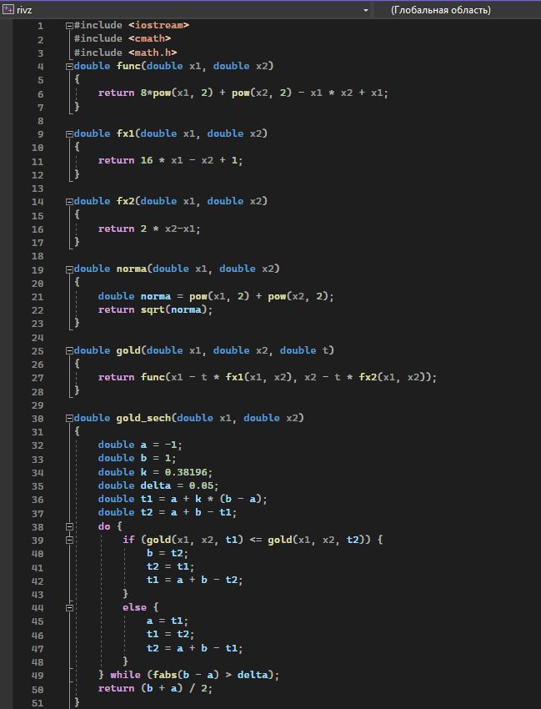

Рисунок 1 **–** Код программы

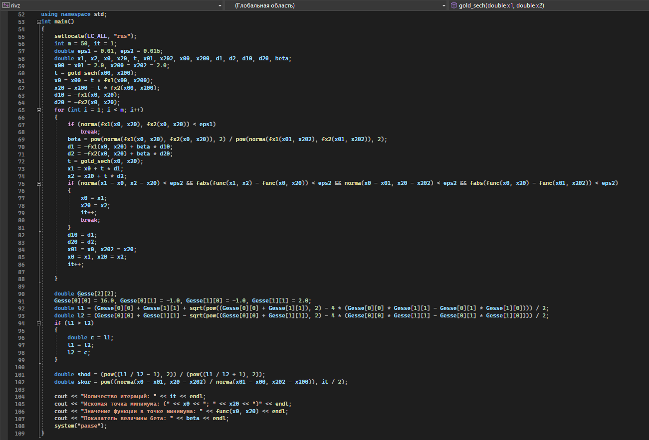

Рисунок 2 **–** Код программы

1. **Сходимость**

При произвольной точке x0 ϵ Rn для метода наискорейшего градиентного спуска имеем $\left\|{f(x}^{k})\right\|→0$ при k $→∞$. Метод Флетчера-Ривса гарантирует сходимости $\left\{x^{k}\right\}$ к точке минимума для сильно выпуклых функций. Оценки скорости сходимости получены только для сильно выпуклых функций, когда последовательность $\left\{x^{k}\right\}$ сходится к точке минимума функции f(x) со скоростью геометрической прогрессии: $\left\|x^{k+n}-x^{*}\right\|≤С {\left\|x^{k}-x^{*}\right\|}^{2}$.

C = $\frac{\left\|x^{k+n}-x^{*}\right\|}{{\left\|x^{k}-x^{*}\right\|}^{2}}$ = $\frac{\left\|\left(\frac{-0,09}{-0,04}\right)-\left(\frac{-0,06}{-0,03}\right)\right\|}{{\left\|\left(\frac{-0,25}{0,15}\right)-\left(\frac{-0,06}{-0,03}\right)\right\|}^{2}}$ = $\frac{\sqrt{0,003+0,07}}{0,19+0,18}$ = $\frac{\sqrt{0,073}}{0,37}$ = 0,73

1. **Вывод**

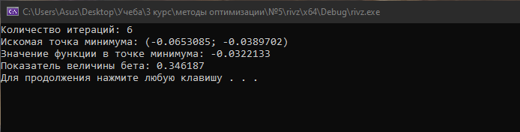

Рисунок 3 **–** Результат работы программы

Был изучен метод Флетчера-Ривса. Для нахождения шага $t_{k}$ был использован метод золотого сечения. Для более точного поиска значения функции в точке минимума были понижены на один порядок значения $ε_{1}=0,01$, $ε_{2}=0,015$.

В ходе работы была написана программа на языке программирования С++, которая реализует решение задачи на нахождение минимума функции методом Флетчера-Ривса. Найдена точка минимума $x^{*}$ =(-0,0653085;-0,0389702) для функции ${f\left(x\right)=8x}_{1}^{2}+x_{2}^{2}-x_{1}x_{2}+x_{1}$ при $ε_{1}=0,01$, $ε_{2}=0,015$, М=50, $β=0,346187, x^{0}={(2;2)}^{T}$ за определенное количество итераций (6). Значение функции в найденной точки минимума равно -0,0322133.